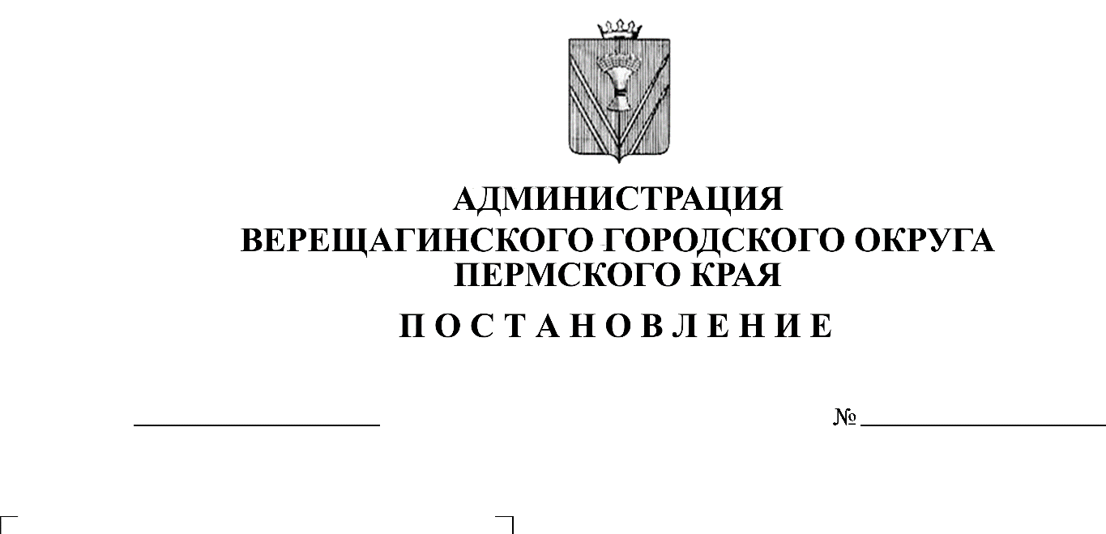
О внесении изменений в Перечень
24.11.2020

254-01-01- 1776
многоквартирных домов, расположенных
на территории Верещагинского городского
округа, которые формируют фонд
капитального ремонта на счёте
регионального оператора,
утвержденный постановлением
администрации Верещагинского
городского округа Пермского края
от 25.05.2020 № 254-01-01-739

В связи с признанием многоквартирного дома по адресу: Пермский край, Верещагинский городской округ, д. Рябины, ул. 10-й Пятилетки, д. 11, аварийным и подлежащим сносу, руководствуясь Уставом муниципального образования Верещагинский городской округ Пермского края, администрация Верещагинского городского округа ПОСТАНОВЛЯЕТ:
1. Внести изменения в перечень многоквартирных домов, расположенных на территории Верещагинского городского округа, которые формируют фонд капитального ремонта на счёте регионального оператора утвержденный постановлением администрации Верещагинского городского округа Пермского края от 25.05.2020 № 254-01-01-739:
1.1. Позицию 55 исключить.
2. Настоящее постановление вступает в силу с момента опубликования в газете «Заря».
3. Контроль за исполнением настоящего постановления возложить на заместителя главы администрации городского округа Юркова Е.П.

Глава городского округа –
глава администрации Верещагинского
городского округа Пермского края С.В. Кондратьев

